**Рекомендации родителям**

**по развитию речи детей в летний период**

Наконец-то настало долгожданное лето. Теплые погожие деньки, чем же занять любимое чадо в эту пору года? Какое же интересное и увлекательное времяпровождение придумать для ребенка, ведь летние каникулы это не только самое любимое время года для наших малышей, но и самое подходящее время для того, чтобы накопить положительные эмоциональные ресурсы на весь год.

**Что делать летом тем,**

**кто поступил в речевую**

**группу впервые?**

Чтобы лето не прошло даром, а подготовило вашего ребенка к занятиям, предлагаем вам потренировать дыхание и мелкую моторику некоторыми из описанных способов.

**ДЫХАНИЕ**

Тренируем силу и длительность выдоха

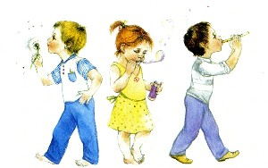* Обдувать одуванчики несколькими короткими, а потом одним долгим выдохом.

* Пускать мыльные пузыри через соломинку (разводить  
детский шампунь).

* Надувать воздушные шарики.

* Стараться надувать надувные игрушки, круги, мячи.

* Учиться плавать, выдыхая в воду; нырять.

* Играть на музыкальных игрушках: дудках, трубах,  
флейтах, губных гармошках.

* Дуть на детские флюгера.

**Развитие мышц речевого аппарата (неспецифическое)**

Что нужно делать:

* жевать мясо (а не только сосиски и котлеты);

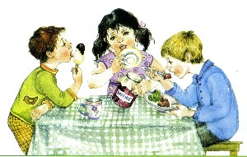* жевать сырые овощи (редис, морковь, репа, брюква, турнепс);

* лизать языком с блюдца варенье, сметану, йогурт —  
для распластывания языка;

* чистить зубы (и десны) — это приучает к инородному  
телу во рту, снижая степень проявления рвотного  
рефлекса;

* полоскать рот;

* жевать боковыми зубами;

* сосать сухарики из хлеба, булки (соленые);

* лизать эскимо.

**Общие движения (кинезитерапия)**

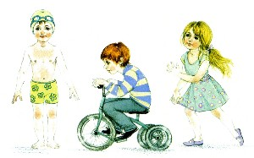Тренируем ритмичные движения разных конечностей:

* совершаем длительные прогулки на свежем воздухе;

* регулярно посещаем с ребенком бассейн и берем уроки  
плавания;

* учим ребенка ездить на велосипеде и регулярно  
совершаем велосипедные прогулки всей семьей;

* занимаемся ритмикой и аэробикой;

* совершаем вместе с ребенком утренние пробежки;

* Закалять ребенка.

**Связная речь**

Обогащайте словарный за­пас детей новыми словами.

    Этому способствуют летние путе­шествия, новые впечатления, полу­чаемые детьми от поездок в отпуск, походов в лес, выездов на дачу, экскурсий в музеи, выходы в театр, цирк. Закрепляйте в памяти детей названия летних месяцев, явле­ний природы (гроза, туман, ливень и т.п.), растений (ягод, цветочных растений, деревьев, овощей и фрук­тов и т.д.), животных.

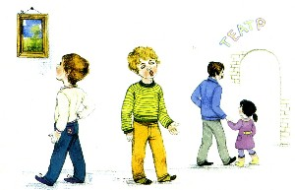*   Продолжайте вместе с деть­ми читать художественные произ­ведения, пересказывайте короткие тексты,   устно   сочиняйте   сказки, рассказы, опираясь на личный опыт детей. В вечернее время просите детей поделиться впечатлениями об увиденном за день.

*Исправляйте ошибки детей в грамматическом оформлении пред­ложений: ошибки в употреблении предлогов, в согласовании слов, не­правильный порядок слов в пред­ложении. Например, «Шишка упала из ветки» - Шишка упала с ветки. «Дети играют в игры интересные» -  Дети играют в интересные игры. «Я видел на ветке две птичек» - Я видел на ветке двух птичек.

* Дети   и в летний период не должны забывать о существовании карандашей,   красок,   пластилина, ножниц.  Помните, что  рисование, лепка, аппликация, раскрашивание развивают мелкую моторику рук. А воздействие на мелкие мышцы рук влияет на развитие речи!

* (Ребёнок плохо рисует, не проявляет интереса к рисованию или другим видам изодеятельности - это сигнал к тому, что в школе у него могут появиться проблемы).

**\*** А вот такие задания как: перебирание круп (ракушек, камешков) ; плетение веночков; собирание бус; игры с песком - развивают мелкую моторику рук.

Выполнение всех этих рекомендаций – принесет большой вклад в работу по формированию правильной и красивой речи, а это залог будущего успешного обучения в детском саду, и в школе.

**«Портфель в дорогу»**

**ЧТО ДЕЛАТЬ ЛЕТОМ ТЕМ, КТО УХОДИТ В ШКОЛУ?**

Школа не будет в тягость, если вы летом постараетесь:

* Не пугать ребенка школой, а хвалить за каждый успех.

* Следить за звуками, которые раньше были нарушены.

* Иногда повторять то, что ребенок знает.

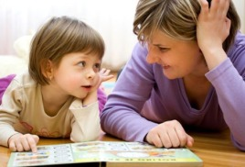* Просить ребенка пересказать то, что вы ему прочитали.

* Давать штриховать, писать печатными буквами.

* Учить с ребенком стихи.

* Считать в доступных ему пределах.

* Развивать память.

* Тренировать внимание.

**Лучше исключить вовсе:**

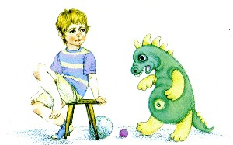*  Просмотр боевиков, «ужастиков», даже мультипликационных (особенно в кино).

Такие фильмы, как правило, не несут в себе обучающего момента. Зато провоцируют агрессию, приучают к мысли, что насилие — это форма поведения. Дети могут переносить увиденное в свои игры. Вряд ли это сделает вашего ребенка желан­ным партнером для других детей. Кроме того, у предрасполо­женных к этому ребят такие фильмы могут спровоцировать заикание или энурез.

*  Покупку игрушек, раскрасок, картинок, изображающих монстров.